Стандартизированная контрольная работа

Для проведения промежуточной аттестации

по обществознанию в 7 классе в 2022-2023 учебном году

Время выполнения: 45 минут (1 урок).

Распределение заданий по видам проверяемых умений, способам действий и уровням сложности.

|  |  |  |
| --- | --- | --- |
| № задания | Проверяемые умения и способы действий | Уровень сложности |
| 1 | Уметь осуществлять поисксоциальной информации, представленной в различных знаковых системах (текст, схема, таблица, диаграмма); извлекать из неадаптированных оригинальных текстов (правовых, научно-популярных, публицистических и др.) знания по заданным темам; систематизировать, анализировать и обобщать неупорядоченную социальную информацию; различать в ней факты и мнения, аргументы и выводы | базовый |
| 2 | Уметь применять социально-экономические и гуманитарные знания | базовый |
| 3 | Уметь формулировать на основе приобретённых обществоведческих знаний собственные суждения и аргументы по определённым проблемам | высокий |
| 4 | Умения осуществлять поиск социальной информации по заданной теме из фотоизображения и диаграммы/таблицы и оценивать поведение людей с точки зрения социальных норм, экономической рациональности. | повышенный |
| 5 | Уметь находить, извлекать и осмысливать информацию различного характера, полученную из доступных источников (фотоизображений), систематизировать,  анализировать полученные данные; применять полученную информацию для соотнесения собственного поведения  и поступков других людей с нормами поведения, установленными законом | базовый |
| 6 | Уметь наблюдать и характеризовать явления и события,  происходящие в различных сферах общественной жизни | базовый |
| 7 | умение объяснять взаимосвязи изученных социальных объектов (включая взаимодействия общества и природы, человека и общества, сфер общественной жизни, гражданина и государства). | повышенный |
| 8 | Умения осуществлять поиск социальной информации по заданной теме из фотоизображения и диаграммы/таблицы и оценивать поведение людей с точки зрения социальных норм, экономической рациональности. | повышенный |

Кодификатор элементов содержания

|  |  |  |
| --- | --- | --- |
| № задания | Код элемента содержания | Федеральный компонент государственного стандарта основного общего образования |
| 1 | 3.1  3.3  3.6 | Экономика и экономическая наука.  Экономические системы.  Рынок и рыночные механизм. Спрос и предложение |
| 2 | 5.2 | Политическая сфера жизни общество. Государство. |
| 3 | 1.1 | Общество как форма жизнедеятельности людей |
| 4 | 3.2 | Товары и услуги, ресурсы и потребности, ограниченность ресурсов |
| 5 | 4.1  6.8 | Социальные ценности и нормы  Правоохранительные органы. Судебная система. Взаимоотношения органов государственной власти и граждан |
| 6 | 1.3 | Характерные черты и признаки основных сфер жизни общества |
| 7 | 6.8  6.3 | Обмен, торговля  Понятие правоотношений |
| 8 | 6.5  6.7  6.8 | Конституция Российской Федерации. Основы конституционного строя Российской Федерации  Органы государственной власти Российской Федерации  Правоохранительные органы. Судебная система. Взаимоотношения органов государственной власти и граждан |

Инструкция по проверке работы

Правильно выполненная работа оценивается 15 баллами.

Каждое правильно выполненное задание 1-5 оценивается -3 баллами.

|  |  |
| --- | --- |
| Оценка | Описание критерия |
| «5» | Работа выполнена с результатом 18-15 баллов |
| «4» | Работа выполнена с результатом 14-9 баллов |
| «3» | Работа выполнена с результатом 8-6 баллов |
| «2» | Работа выполнена с результатом 0-5 баллов |

Вариант 1

**Задание 1. Почитайте текст и выполните задания к нему**.

Одной из наиболее примечательных перемен, произошедших за последние полвека, был рост доли работающих женщин в числе высокооплачиваемых категорий работников. Такая перемена произошла по многим причинам.

Женщины получили лучшее образование и квалификацию, что способствовало росту производительности на рабочих местах. В результате этого их заработная плата стала постоянно возрастать. Более высокие ставки заработной платы повысили альтернативные издержки – утраченную заработную плату, т. е. «стоимость» сидения дома. В ответ на это женщины решили пойти на работу и заместить ею ставшие более дорогостоящими простые домашние обязанности.

Более высокая заработная плата женщин способствовала и другим переменам в использовании времени и покупательских привычках. Появились детские сады, которые позволяют женщинам переложить на них заботу о детях. Расширение сети ресторанов и привычка обедать вне дома, рестораны быстрого обслуживания, готовая еда в магазинах и доставка обедов на дом сегодня заместили сложные процессы приготовления домашней еды. Была создана сеть специализированных и универсальных магазинов, система торговли по каталогам, бытовые услуги на дому и пр. Микроволновые печи, посудомоечные машины, автоматические стиральные машины и сушки, а также масса других «средств домашнего производства» сделали выход на работу для женщин ещё более привлекательным.

Большая доступность рабочих мест, как и рост оплаты труда, является фактором повышения уровня занятости женщин. Вырос спрос на учителей, медицинских сестёр, секретарей, продавцов и других работников сферы услуг. Кроме того, значительная часть населения за последнее время переехала из сельских районов в города, где женщинам легче получить работу. И, наконец, сокращение продолжительности рабочей недели, появление института частичной занятости также способствовали тому, что женщины получили возможность совмещать работу с заботой о детях и домашними обязанностями.

Женщины как особая группа также способствовали изменению предпочтений – они выбрали работу, а не домашнее хозяйство. Растущее число женщин «нашло себя» именно на рабочем месте, где они могли проявить свои способности, получить продвижение в карьере и высокую заработную плату. В более широком плане необходимо отметить, что общество в целом стало принимать и поощрять женщин к выходу на работу, в т. ч. замужних и с маленькими детьми.

Нестабильность семей, резкое повышение числа разводов привели к тому, что всё больше женщин стали выбирать работу, чтобы обезопасить себя от материальных трудностей на случай развода. *(По Р. Макконнелу, С. Брю)*

1) Составьте план текста. Для этого выделите основные смысловые фрагменты текста и озаглавьте каждый из них.

2) Какие обстоятельства Вы посоветовали бы учитывать при выборе работы замужней женщине с несовершеннолетними детьми? Используя обществоведческие знания и материалы СМИ, укажите два обстоятельства и поясните каждое из них.

3) Как выход женщин на работу может быть связан с кризисом семьи? (Используя содержание текста и обществоведческие знания, выскажите три предположения.)

**Задание 2.**

Выберите верные суждения и запишите цифры, под которыми они указаны.

1)  Экономика включает производство, распределение, обмен и потребление экономических благ.

2)  Экономические блага подразделяются на товары и услуги.

3)  Натуральное хозяйство ориентировано на создание продуктов и их последующую продажу потребителям.

4)  Натуральное хозяйство обладает высокой производительностью труда.

5)  Главная цель экономики  — максимально удовлетворять потребности людей в условиях ограниченности ресурсов.

**Задание 3**

В ходе социологического опроса респондентам разных возрастных групп предлагалось ответить на вопрос: «Что важнее всего в молодости?». Полученные результаты (в % от числа отвечавших) представлены в виде диаграммы.

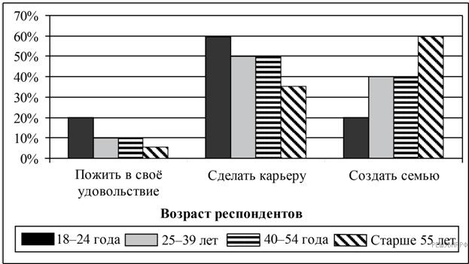

1.  Как ответила наибольшая доля опрошенных среди людей в возрасте 18−24 года? Предположите почему.

2.  Одни люди считают карьеру приоритетом в молодости; другие, наоборот, приоритет видят в создании семьи. Какое мнение среди опрошенных респондентов в возрасте старше 55 лет преобладает? Предположите, в чем проявляется важность семьи для человека?

**Задание 4**

Установите соответствие между фазами хозяйственного цикла и приведенными примерами: к каждой позиции, данной в первом столбце, подберите соответствующую позицию из второго столбца.

|  |  |
| --- | --- |
| ПРИМЕРЫ  А)  с заводского конвейера сошел первый автомобиль новой модели  Б)  в трудные военные годы люди несли на рынки одежду, посуду, чтобы приобрести немного продуктов  В)  в хозяйствах области завершаются посевные работы  Г)  заработало новое предприятие по выпуску товаров бытовой химии  Д)  часть зерна нового урожая была отправлена в фонд государственных резервов | ФАЗЫ ЦИКЛА  1)  производство  2)  распределение  3)  обмен |

**Задание 5. Привлекая обществоведческие знания, составьте краткий (из 5–7 предложений) рассказ, используя все приведённые ниже понятия.**

*Социальные нормы; виды социальных норм; неформальные нормы; право; мораль; социальные санкции.*

**Задание 6**

Иван Иванович баллотировался на пост губернатора области Z. К какой сфере общественной жизни относят участие в выборах?

**Задание 7**

В ходе телепередачи было высказано мнение: «Реклама толкает людей на покупки ненужных им товаров».

1.  Как Вы понимаете смысл слова «реклама»?

2.  Дайте своё объяснение смысла высказывания.

**Задание 8.**

Одна из конституционных обязанностей совершеннолетних и трудоспособных гражданина РФ  — забота о нетрудоспособных родителях (см. фотографию).



1.  Как Вы думаете: а) что такое конституционные обязанности; б) почему совершеннолетние и трудоспособные дети должны заботиться о нетрудоспособных родителях?

2.  Какие ещё конституционные обязанности гражданина РФ Вы знаете? (Назовите две такие обязанности.)

Вариант 2

**Задание 1. Почитайте текст и выполните задания к нему.**

Современному человеку сложно представить жизнь в отсутствии денег. Приходя в магазин, мы открываем кошелёк и достаем ту сумму денег, которая написана на ценнике интересующего нас товара. При этом мы не задумываемся, что именно благодаря тому, кто когда-то много веков назад первым придумал использовать деньги при товарообмене, мы можем так легко сравнивать стоимость различных товаров, осуществлять покупку необходимого продукта, делать накопления на будущее.

Экономическая система любого современного государства не может обходиться без денег, поскольку они выполняют целый ряд экономических функций.

Деньги позволяют сопоставить между собой различные товары. Мы часто говорим: «Эта вещь стоит дорого, а эта – дёшево». Буханка хлеба стоит дешевле, чем килограмм мяса, а автомобиль дороже велосипеда. Как легко мы это определяем! Что позволяет нам провести это сравнение с такой лёгкостью?  Мы сравниваем денежные выражения стоимостей этих вещей. И это сравнение мы можем произвести только потому, что знаем их стоимость в одинаковых денежных единицах. Таким образом, деньги на рынке выступают в качестве общего знаменателя, к которому приводится стоимость различных товаров.

Деньги играют роль посредника при обмене товаров. Производитель для того, чтобы произвести товар, на имеющиеся у него деньги приобретает оборудование, материалы, нанимает работников, то есть превращает деньги в необходимые ему производственные ресурсы. С помощью этих ресурсов он производит товар и реализует его, превращая опять в деньги. Такое движение денег называется денежным обращением. В экономике каждого государства осуществляется внутреннее обращение денег в процессе купли-продажи, работы налоговой системы, социальной системы                и т. д.

Кто из нас не пытался копить деньги? В качестве средства накопления выступают деньги, изъятые из обращения, полученные, но не потраченные. Накоплением занимаются не только частные лица, но и государство.

Деньги позволяют осуществлять экономическую взаимосвязь между различными государствами. В роли мировых денег может выступать золото или конвертируемая валюта – денежные единицы стран с относительно стабильной экономикой, которые могут быть обменены на валюты других стран. К обратимым валютам относятся, например, доллар США, британский фунт, евро, иена.  *(По материалам энциклопедии для школьников)*

1) Составьте план текста. Для этого выделите основные смысловые фрагменты текста и озаглавьте каждый из них.

2) С какой целью могут накапливать деньги *а*) семья, *б*) государство? В каждом случае назовите одну любую форму накопления денег.

3) Что такое денежное обращение? Какие примеры процессов, в ходе которых обращаются деньги, приведены в тексте?

**Задание 2.**

Выберите верные суждения и запишите цифры, под которыми они указаны.

1)  Заработная плата является трудовым денежным вознаграждением.

2)  Сдельная заработная плата зависит от количества отработанных часов.

3)  Производительность труда определяется объемом товаров, произведенных за единицу времени.

4)  Квалификация работника не влияет на его производительность труда.

5)  Потребитель  — тот, кто использует товары и услуги для удовлетворения своих нужд и потребностей.

**Задание 3**

В ходе социологического опроса 25-летних и 55-летних граждан страны Z им был задан вопрос: «Как Вы считаете, чья обязанность вести домашнее хозяйство?»

Результаты опроса (в % от числа отвечавших) приведены в диаграмме.

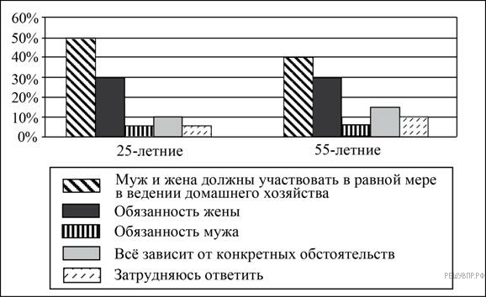

1.  Как ответила наибольшая доля опрошенных мужчин и женщин? Предположите почему.

2.  Одни респонденты в возрасте 25 лет считают, что вести домашнее хозяйство должна женщина; другие, наоборот, что это обязанностью мужчины. Какое мнение среди опрошенных преобладает? В каких сферах мужской труд по ведению домашнего хозяйства преобладает в современных российских семьях?

**Задание 4** Установите соответствие между примерами и сферами экономической жизни, которые этими примерами иллюстрируются: к каждой позиции, данной в первом столбце, подберите соответствующую позицию из второго столбца.

|  |  |
| --- | --- |
| ПРИМЕРЫ  A)  использование в быту отопления  Б)  оказание страховых услуг  B)  изготовление продуктов массового спроса  Г)  получение благ, находящихся в семейной собственности  Д)  пользование общественными благами | СФЕРЫ ЭКОНОМИЧЕСКОЙ ЖИЗНИ  1)  сфера производства  2)  сфера потребления |

**Задание 5. Привлекая обществоведческие знания, составьте краткий (из 5–7 предложений) рассказ, используя все приведённые ниже понятия.**

*Конституция РФ; конституционные обязанности; конституционные права; гражданские (личные) права; политические права; культурные права.*

**Задание 6.**

Павел Анатольевич приобрёл в магазине телевизор. К какой сфере общественной жизни относят покупку товаров?

**Задание 7.**

Писателю и журналисту Кармину Галло принадлежит следующее высказывание, обращённое к предпринимателям: «Ваши потребители всегда думают о своём бюджете. А в тяжёлые времена думают о нём всё время».

1.  Как Вы понимаете смысл слова «потребитель»?

2.  Дайте своё объяснение смысла высказывания.

**Задание 8.**

Одна из функций денег — оценивать все товары и услуги в денежном эквиваленте (см. фотографию).

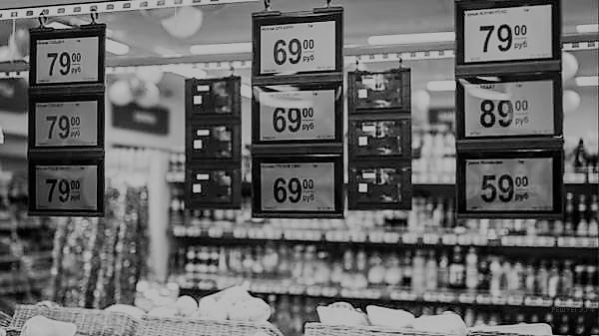

1. Как Вы думаете: а) что такое цена; б) кто устанавливает цены на товары и услуги?

2. Какие ещё существуют функции денег? (Назовите две такие функции.)

**Вариант3**

**Задание 1. Почитайте текст и выполните задания к нему**.

Деньги всегда выполняли несколько функций. Во-первых, они служили мерой стоимости всех товаров. Вторая функция, которую выполняли деньги, – функция средства обращения. Это дало людям возможность избавиться от натурального обмена и разделить моменты купли и продажи товаров как во времени, так и в пространстве. Деньги использовались как средство платежа. Но если получивший за свой товар деньги не хотел сразу их расходовать, а решал поберечь выручку, то тогда деньги начинали выполнять функцию средства накопления.

Для нормального функционирования экономики требуется наличие определённого количества денег в обращении. Периодически возникали и продолжают возникать ситуации, когда количество денег превышает действительную потребность экономики в них. В таких ситуациях говорят, что имеет место инфляция. Во время инфляции бумажные деньги обесцениваются: повышается рыночная цена золота, цены на товары и услуги, происходит падение курса национальной валюты по отношению к иностранным денежным единицам.

 По характеру инфляционного процесса различают инфляцию открытую и подавленную.  При открытой инфляции происходит ничем не сдерживаемый рост цен. При подавленной – государство искусственно контролирует цены, что приводит к возникновению дефицита. Существует два варианта политики государства в ситуации инфляции: приспособление к инфляции либо борьба с ней. В первом случае периодически проводится индексация доходов населения (повышение зарплат, пенсий, стипендий и т. д.). Однако непрерывная индексация может, в свою очередь, спровоцировать усиление инфляции. Борьба с инфляцией предполагает сокращение дефицита бюджета за счёт социальных программ, ограничение роли государства в экономике, поддержку предпринимательства, постепенное уменьшение количества денег в обращении.

*(По материалам интернет-издания)*

1) Составьте план текста. Для этого выделите основные смысловые фрагменты текста и озаглавьте каждый из них.

2) Какие четыре функции денег названы в тексте?

3) Какие два вида инфляции приведены в тексте? Назовите и проиллюстрируйте примером одно любое направление борьбы с инфляцией.

2Выберите верные суждения и запишите цифры, под которыми они указаны.

1)  Социальные нормы бывают только формальные.

2)  Обряды представляют собой совокупность действий, установленных обычаями или ритуалами.

3)  Этикет  — принятая в определенных социальных кругах система правил поведения.

4)  Социальные нормы помогают сохранить порядок в обществе, являются эталоном поведения.

5)  Обычаи относятся к формальным нормам и содержатся в современных законах.

3.Фонд Общественное мнение в январе 2016 г. провёл опрос совершеннолетних россиян о том,

сколько примерно времени в день они проводят в Интернете.

Результаты опроса (в % от числа отвечавших) представлены в графическом виде.

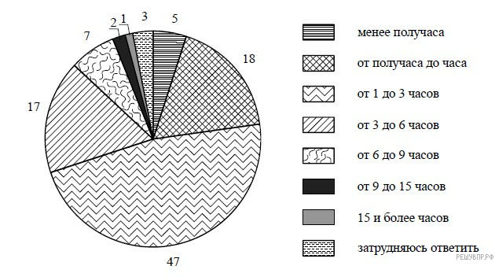

1.  Как ответила наибольшая доля опрошенных? Предположите почему.

2.  Одни люди проводят в интернете менее получаса; другие  — от получаса до часа. Какая категория среди опрошенных преобладает? Какие полезные ресурсы можно посещать в интернете для самообразования или подготовки к выполнению домашнего задания?

4 Установите соответствие между характеристиками и видами социальных норм: к каждому элементу, данному в первом столбце, подберите соответствующий элемент из второго столбца.

|  |  |
| --- | --- |
| ХАРАКТЕРИСТИКИ  А)  фиксируется в законах и подзаконных актах  Б)  регулируется общественные отношения  В)  охраняются силой государства  Г)  отражают общественное мнение  Д)  поведение оценивается с позиции добра и зла | ВИДЫ СОЦИАЛЬНЫХ НОРМ  1)  моральные  2)  правовые  3)  и моральные, и правовые |

5.Привлекая обществоведческие знания, составьте краткое (не более 5 предложений) сообщение о правах и обязанностях детей и родителей в РФ, используя все приведённые ниже понятия.

*Семейный кодекс РФ, особенность родительских прав, обязанности родителей, обязанности совершеннолетних детей в отношении их родителей.*

6.Денис Игоревич написал картину. К какой сфере общественной жизни относят написание картины?

7.Русскому писателю А. П. Чехову принадлежит следующее высказывание: «Надо быть ясным умственно, чистым нравственно и опрятным физически».

1.  Как Вы понимаете смысл словосочетания «нравственная чистота»?

2.  Дайте своё объяснение смысла высказывания.

8.Одна из конституционных обязанностей гражданина РФ  — защита Отечества (см. фотографию).

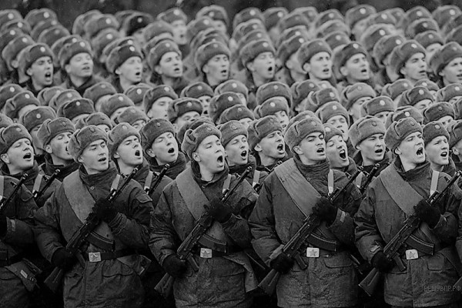

1.  Как Вы думаете: а) что такое военная служба; б) с какой целью осуществляется военная служба?

2.  Какие ещё конституционные обязанности гражданина РФ Вы знаете? (Назовите две такие обязанности.)

**Вариант4**

**Задание 1. Почитайте текст и выполните задания к нему**.

Потребителя не интересуют затраты производителя. Отдавая предпочтение тому или иному товару, потребитель исходит из того, насколько важна для него потребность, удовлетворяемая данным товаром, и насколько полно этот товар её удовлетворяет. При этом следует помнить, что у человека есть как физиологические потребности (пища, одежда, кров и т. д.), так и социальные и духовные потребности (потребности в общении, уважении окружающих, познании мира, самовыражении). Не удовлетворив, хотя бы частично, физиологические потребности, человек не может думать об удовлетворении других потребностей.

Поэтому для предпринимателя важно знать, какого рода потребности удовлетворяет его товар, и в какой последовательности он будет выбран потребителем. Пекарь знает, что даже если возможности покупателя ограничены, его товару всегда будет отдано предпочтение, поскольку без хлеба человек не может жить. А производитель бытовой электроники должен понимать, что деньги на кофеварку или соковыжималку покупатель будет готов потратить лишь тогда, когда хлеба куплено вдоволь.

В то же время потребности можно формировать. Многие фирмы успешно создают и стимулируют новые потребности. Замечательный пример создания новых потребностей демонстрируют производители жвачки. С помощью рекламы у покупателей была создана «потребность в поддержании нормального кислотно-щелочного баланса во рту», хотя совсем недавно никто из нас об этом не задумывался. А после того, как потребность была создана, нам предложили товар, который способен эту потребность удовлетворить. Умелое воздействие на покупателей обеспечило производителям жвачки устойчивую заинтересованность в их продукте.

Важно сделать потребность в товаре как можно более насущной для покупателей. Чем важнее для потребителя удовлетворить именно эту потребность, тем выше полезность товара, тем больше шансов, что он будет продан.

Чтобы бизнес был успешным, необходимо своевременно предвидеть, предугадывать изменения в предпочтениях потребителей. Предприниматель, сумевший раньше других распознать изменения во вкусах потребителей и предложить соответствующий товар, всегда остаётся в выигрыше.

*(По материалам энциклопедии для школьников)*

1) Составьте план текста. Для этого выделите основные смысловые фрагменты текста и озаглавьте каждый из них.

2) С какой целью фирмы формируют новые потребности людей? Какое отношение потребителей к новой потребности стремятся сформировать производители? Приведите любой положительный пример формирования новой потребности.

3) Почему для предпринимателя важно знать, какие потребности удовлетворяет его товар? Как автор объясняет соотношение различных потребностей человека?

2. Выберите верные суждения и запишите цифры, под которыми они указаны.

1)  Дисциплина  — необходимое условие нормальной жизни общества.

2)  Можно выделить воинскую, трудовую, общеобязательную дисциплину.

3)  Самоконтроль позволяет человеку сознательно действовать в соответствии с правовыми и нравственными предписаниями.

4)  Нравственность  — практическое воплощение норм права, поведение человека в соответствии с законами.

5)  Важную роль в поддержании внешней дисциплины играет самовоспитание и воля человека, его самоконтроль.

3В ходе социологического опроса совершеннолетним жителям города Z задавали вопрос: «Что из перечисленного наиболее важно, чтобы магазин, в котором Вы покупаете продукты, полностью Вас устраивал?»

Результаты опроса (в % от числа отвечавших) представлены в графическом виде.

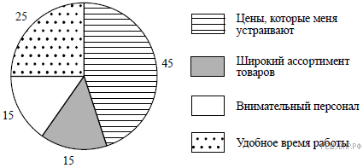

1.  Как ответила наибольшая доля опрошенных? Предположите почему.

2.  Одни люди считают наиболее важным удобное время работы; другие  — широкий ассортимент товаров. Какая категория опрошенных преобладает? Какие существуют иные формы торговли, кроме магазинов?

4.Установите соответствие между действиями и видами социальных норм, которые их регулируют: к каждой позиции, данной в первом столбце, подберите соответствующую позицию из второго столбца.

|  |  |
| --- | --- |
| ДЕЙСТВИЯ  А)  составление завещание  Б)  отказ друга дать денег в долг  В)  получение ссуды в банке  Г)  отказ оплатить проезд в автобусе  Д)  выполнение школьниками домашних обязанностей | ВИДЫ СОЦИАЛЬНЫХ НОРМ  1)  правовые  2)  моральные |

5. Привлекая обществоведческие знания, составьте краткое (не более 5 предложений) сообщение о правоохранительных органах РФ, используя все приведённые ниже понятия.

*Государство, прокуратура, полиция, борьба с преступностью.*

6.Карл Маркович решил составить завещание. К кому следует обратиться Карлу Марковичу для составления завещания?

7.Немецкому общественному и политическому деятелю XIX в. Карлу Марксу принадлежит следующее высказывание: «Нет прав без обязанностей, нет обязанностей без прав».

1.  Как Вы понимаете смысл термина «обязанности»?

2.  Дайте своё объяснение смысла высказывания.

8Один из правоохранительных органов  — суд. (см. фотографию).

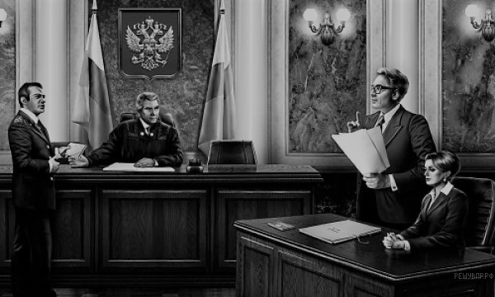

1.  Как Вы думаете: а) что такое суд; б) почему суд должен быть независим от других органов государственной власти?

2.  Какие ещё правоохранительные органы Вы знаете? (Назовите два органа.)